Anexo 3: Estimación de esfuerzos
Equipo 19
Adrián Fernández – UO264268
Iván Rodríguez – UO265368
Jorge Gutiérrez – UO265135
Alejandro León – UO258774
09/04/21

Índice
Índice 1
Modulo 1: App Móvil: Consulta de registro de historia 4
1 Definición del módulo 4
1.1 Archivos 4
1.2 Pantallas del sistema 4
1.3 Informes 11
2 Proceso de conteo 12
2.1 Identificación de funciones 12
2.2 Clasificación de las funciones 13
2.3 Cálculo de los puntos de función no ajustados 14
2.4 Cálculo del factor de ajuste 14
2.5 Cálculo de Puntos de Función 16
Modulo 2: Gestión de usuarios 17
3 Definición del módulo 17
3.1 Archivos 17
3.2 Pantallas del sistema 17
3.3 Informes 18
4 Proceso de conteo 18
4.1 Identificación de funciones 19
4.2 Clasificación de las funciones 19
4.3 Cálculo de los puntos de función no ajustados 20
4.4 Cálculo del factor de ajuste 20
4.5 Cálculo de Puntos de Función 21
Módulo 3: PODS 22
5 Definición del módulo 22
5.1 Archivos 22
5.2 Pantallas del sistema 24
5.3 Informes 24
6 Proceso de conteo 24
6.1 Identificación de funciones 24
6.2 Clasificación de las funciones 25
6.3 Cálculo de los puntos de función no ajustados 27
6.4 Cálculo del factor de ajuste 28
6.5 Cálculo de Puntos de Función 29
Módulo 4: App móvil: Gestión del transporte asistencial 30
7 Definición del módulo 30
7.1 Archivos 30
7.2 Pantallas del sistema 30
7.3 Informes 33
8 Proceso de conteo 33
8.1 Identificación de funciones 33
8.2 Clasificación de las funciones 34
8.3 Cálculo de los puntos de función no ajustados 34
8.4 Cálculo del factor de ajuste 34
8.5 Cálculo de Puntos de Función 36
Módulo 5: Dashboard 37
9 Definición del módulo 37
9.1 Archivos 37
9.2 Pantallas del sistema 37
9.3 Informes 39
10 Proceso de conteo 39
10.1 Identificación de funciones 39
10.2 Clasificación de las funciones 39
10.3 Cálculo de los puntos de función no ajustados 40
10.4 Cálculo del factor de ajuste 40
10.5 Cálculo de Puntos de Función 41
Módulo 6: Integración con sistemas centrales 42
11 Definición del módulo 42
11.1 Archivos 42
11.2 Pantallas del sistema 42
11.3 Informes 42
12 Proceso de conteo 42
12.1 Identificación de funciones 43
12.2 Clasificación de las funciones 43
12.3 Cálculo de los puntos de función no ajustados 43
12.4 Cálculo del factor de ajuste 44
12.5 Cálculo de Puntos de Función 45
Estimación Delphi 46
13 Tabla de estimaciones 46
14 Cálculos 47

Modulo 1: App Móvil: Consulta de registro de historia

Definición del módulo
Se va a realizar la estimación puntos-función del módulo de App Móvil de consulta de registros de historia.
Desde esta aplicación, desarrollada en iOS y Android, el usuario podrá consultar sus registros de Historia, autorizar el acceso a los registros que estime a terceros (personal sanitario), y recibir notificaciones (acudir a centro de seguimiento, soporte vital en camino, etcétera). Usable también por el personal sanitario para acceder a los datos de los pacientes con la necesaria autorización previa y registrándose toda actividad.

Archivos
La aplicación usará los archivos del POD clínico de usuario para guardar los datos. Los ficheros que va a necesitar pertenecerán a dicho módulo de forma que este no guarda ninguno interno.

Pantallas del sistema
- Pantalla de registro:
- Archivos referenciados: Usuarios.
- Datos: Todos pueden ser modificados, ya que servirán para crear un nuevo Usuario.
- Reglas: Emitir un mensaje de error en caso de que el usuario ya exista. Se verificarán todos los datos con varios procesos.
- El personal sanitario ya tendrá creado su usuario dentro de la aplicación, por lo que no tendrá que registrarse.
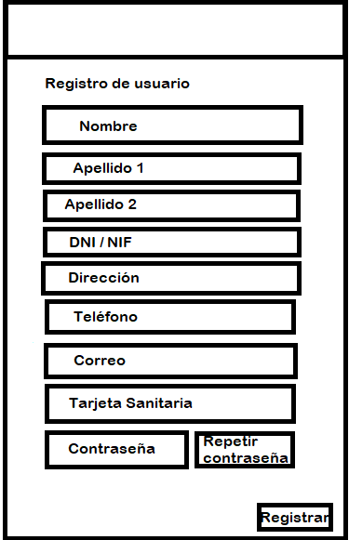
- Pantalla de inicio de sesión:
- Archivos referenciados: Usuarios.
- Reglas: Emitir un mensaje de error en caso de que el usuario no exista.
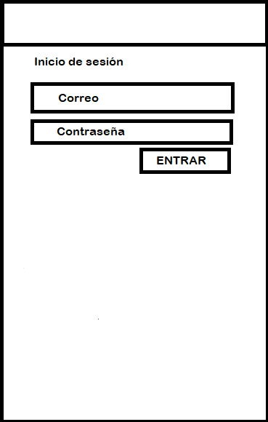
- Menú desplegable para navegar entre pantallas:
- Archivos empleados: Usuarios.

Al acceder a “Datos personales”, el usuario podrá ver sus datos, mientras que si accede a “Registro de Historia” verá su registro de historia. En Ajustes podrá editar diversos valores, como los permisos.
Para un usuario en sesión que sea parte del personal sanitario este menú es idéntico, pero tendrá una función más, que será la lista de pacientes.
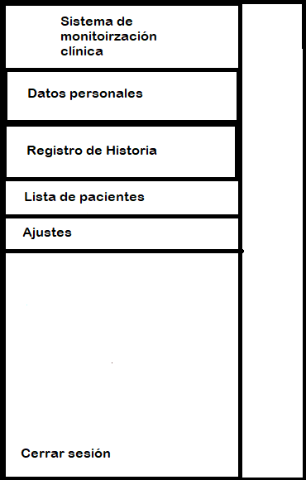
- Pantalla de consulta de datos personales:
- Archivos referenciados: Usuarios.
- Datos: Todos los referentes a Usuarios. En caso de que el usuario en sesión pertenezca al personal sanitario, se remarcará.
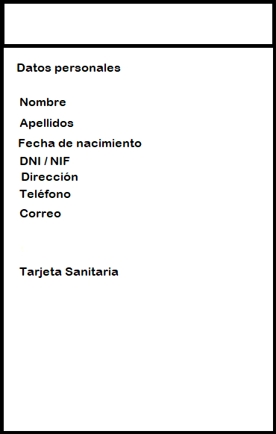
- Lista de pacientes
- Archivos referenciados: Usuarios.
- Datos: Usuarios.
- Reglas: pantalla únicamente accesible siendo el usuario en sesión parte del personal sanitario.
- Se busca un paciente por filtros, ya que el campo donde se puede realizar la búsqueda parseará por DNI, tarjeta sanitaria y nombre.
- Una vez seleccionado un paciente y pulsar el botón de la parte inferior, se accede a su registro de historia.
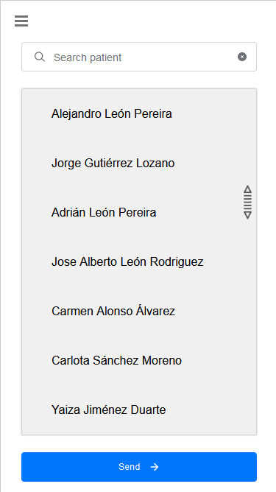
- Pantalla de consulta de registro de historia:
- Archivos referenciados: Usuarios y POD de información clínica.
- Si el usuario en sesión es un personal sanitario podrá desde esta pantalla mandar una notificación personalizada al paciente para que acuda al centro de seguimiento, le avise de que el soporte vital está de camino, etcétera.
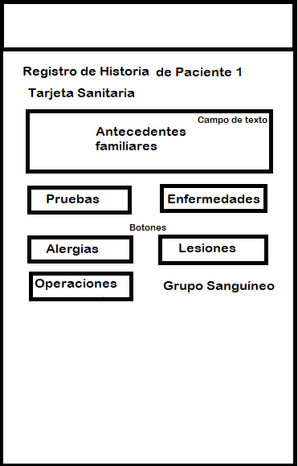
- Pantalla de registro de pruebas:
- Archivos referenciados: POD de información clínica.
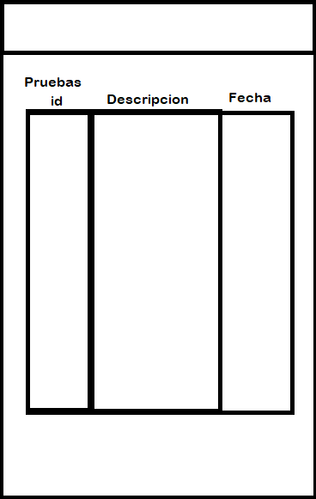
- Pantalla de registro de enfermedades: igual que pruebas, pero el título cambia.

- Archivos referenciados: POD de información clínica.
- Pantalla de registro de alergias: igual que pruebas, pero el título cambia.
- Archivos referenciados: POD de información clínica.
- Pantalla de registro de lesiones: igual que pruebas, pero el título cambia.
- Archivos referenciados: POD de información clínica.
- Pantalla de registro de operaciones: igual que pruebas, pero el título cambia.
- Archivos referenciados: POD de información clínica.
- Ajustes:
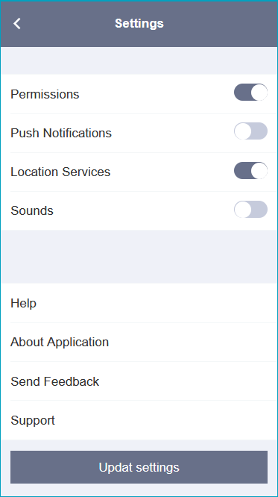

Informes
Se considera que la aplicación generará únicamente un tipo de informe. Para cada usuario, con relación a su registro de historia y sus datos personales, se podrá crear uno de estos informes que a continuación ejemplificamos:

Paciente: Nombre Apellidos | Registro de historia | Fecha: | Página: X
Datos personales
Nombre | … | Apellidos | …
DNI / NIF | … | Dirección | …
Teléfono | … | Correo | …
Tarjeta Sanitaria | … | Grupo Sanguíneo | …
Antecedentes familiares
………………………………………………………….
Pruebas
………………………………………………………….
Enfermedades
………………………………………………………….
Lesiones
………………………………………………………….
Operaciones
………………………………………………………….
Alergias
………………………………………………………….

Proceso de conteo
Tras definir en qué consistirá la app móvil de consulta de registro de historia comienza el proceso de conteo para determinar los puntos-función del proyecto, cuyos pasos serán los siguientes:
- Identificar las funciones (Entradas, Salidas, entradas y salidas externas, consultas).
- Clasificar las funciones (determinar el grado de complejidad).
- Calcular puntos de función sin ajustar.
- Calcular el factor de ajuste en base a las 14 características generales.
- Cálculo de los puntos de función ajustados.

Identificación de funciones
Tenemos diversos puntos a tratar:
- Salidas externas:
  - Informe del registro de historia del paciente.
  - Historia de un paciente.
  - Enfermedades de un paciente.
  - Lesiones de un paciente.
  - Operaciones de un paciente.
  - Alergias de un paciente.
  - Pruebas de un paciente.
  - Lista de pacientes.
  - Paciente concreto.
- Interfaces externas:
  - Fichero de usuario (Sale de los PODS).
  - Fichero de datos Clínicos
- Consultas:
  - Registro de Historia de un paciente.
  - Registro de Enfermedades de un paciente.
  - Registro de Lesiones de un paciente.
  - Registro de Operaciones de un paciente.
  - Registro de Alergias de un paciente.
  - Registro de Pruebas de un paciente.
  - Lista de pacientes.
  - Paciente concreto.

Clasificación de las funciones
- Salidas:
Archivo | Datos personales | Registro de Historia | Registro de Enfermedades | Registro de Lesiones | Registro de Operaciones | Registro de Alergias | Registro de Pruebas | Informe
Datos elementales referenciados | 11 | 2 | 4 | 4 | 4 | 4 | 4 | 24
Registros lógicos referenciados | 1 | 2 | 2 | 2 | 2 | 2 | 2 | 7
Grado de la función | BAJA | BAJA | BAJA | BAJA | BAJA | BAJA | BAJA | ALTA
Archivo | Lista de pacientes | Paciente concreto
Datos elementales referenciados | 3 | 3
Registros lógicos referenciados | 1 | 1
Grado de la función | BAJA | BAJA

- Interfaces:
Archivo | Usuarios | Datos clínicos
Datos elementales referenciados | 11 | 5
Registros lógicos referenciados | 1 | 1
Grado de la función | BAJA | BAJA

- Consultas: equivalen a las de sus correspondientes salidas (9 BAJA y 1 ALTA).

Cálculo de los puntos de función no ajustados
Tipo de función | Complejidad | Total Complejidad | Total tipo de función
Consultas | 9 BAJA * 3 + 1 ALTA * 6 | 33 | 33
Salidas externas | 1 ALTA *4 + 9 BAJA * 4 | 43 | 43
Interfaces | 2 BAJA * 5 | 10 | 10
Total contador función |  |  | 86

Cálculo del factor de ajuste
A continuación, se analizarán las 14 características generales del sistema en base al proyecto.
- Comunicación de Datos: es una parte influyente del sistema ya que los datos estarán siendo consultados y referenciados por diferentes módulos. Grado de factor 5.
- Procesamiento Distribuido: la idea es utilizar PODS de SOLID así que será muy relevante. Grado de factor 5.
- Rendimiento: es imprescindible ya que el visionado del registro y el envío de notificaciones puede ser clave. Grado de factor 4.
- Configuración del Equipamiento: No se ha hecho ninguna consideración en cuanto a la configuración del equipamiento. El grado del factor es 1.
- Volumen de Transacciones: posibles picos de actividad con un mayor número de usuarios. Grado de factor 4.
- Entrada de Datos EN-LÍNEA: no se modifican datos. Grado de factor 0.
- Eficiencia con el Usuario Final: el usuario final no trabaja con estos datos sino con sus interfaces. Grado de factor 1.
- Actualizaciones EN-LÍNEA: Posibles actualizaciones futuras. Grado de factor 2.
- Complejidad del Proceso Interno: muestra consultas de datos al usuario. Grado de factor 2.
- Reusabilidad del Código: imprescindible para el mantenimiento y sostenibilidad del código. Grado de factor 5.
- Contempla la Conversión e Instalación: Debe ser sencilla y lo más rápida posible. Grado de factor 3.
- Facilidad de Operación (back up, etc.): los datos son almacenados de forma directa en el POD, se pueden realizar copias de forma nativa a través de la nube o bien guardar copias locales. Grado de factor 1.
- Instalaciones Múltiples: este factor no es relevante para este módulo. Grado de factor 1.

- Facilidad de Cambios: se debe de poder adaptar fácilmente el almacenamiento de datos para incluir unos nuevos o quitar alguno existente que no interese. Grado de factor 4.

Características | Influencia
Comunicación de Datos | 5
Proceso Distribuido | 5
Rendimiento | 4
Configuración Operacional compartida | 1
Ratio de Transacciones | 4
Entrada de Datos EN-LÍNEA | 0
Eficiencia con el Usuario Final | 1
Actualizaciones EN-LÍNEA | 2
Complejidad del Proceso Interno | 2
Reusabilidad del Código | 5
Contempla la Conversión e Instalación | 3
Facilidad de Operación (back up, etc.) | 1
Instalaciones Múltiples | 1
Facilidad de Cambios | 4
Factor de Complejidad Total (FCT) | 38

Factor de ajuste = (Nivel de influencia * 0,01) + 0,65 = (38 * 0,01) + 0,65 = 1,03

Cálculo de Puntos de Función
El cálculo de los puntos por función es:
PF = CF * Factor ajuste = 86 * 1,03 = 88,58 -> tamaño del módulo = 88 Puntos de función.

Modulo 2: Gestión de usuarios

Definición del módulo
Se va a realizar la estimación del módulo de gestión de usuarios.
Controlado por los equipos de seguimiento donde pueden visualizar toda la información de los pacientes (historiales clínicos, resultados de pruebas, alertas de seguimiento de pacientes, …) con las autorizaciones y registros pertinentes, proporcionará la gestión de autorización (temporales / permanentes) y consultas de permisos.

Archivos
Al igual que el módulo anterior, este también trabajara con los ficheros de usuario e información clínica del módulo de PODS.

Pantallas del sistema
- Pantalla de selección de usuario:
  - Archivos referenciados: Registro de usuarios
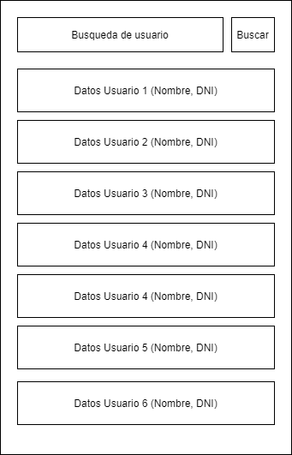

- Pantalla de muestra de los datos del usuario seleccionado:
  - Archivos referenciados: Usuarios y fichero de información clínica
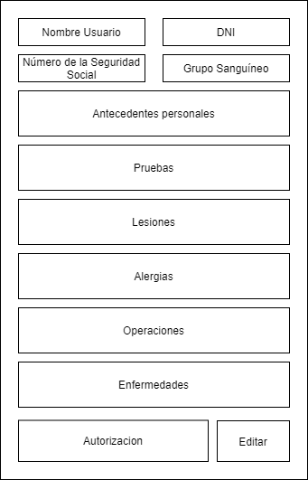

Informes
Este módulo no genera ningún tipo de informe

Proceso de conteo
Después de describir el sistema de gestión de usuarios se inicia el proceso de conteo para determinar los puntos función del proyecto. Los pasos a seguir son:
- Identificar las funciones (Entradas, Salidas, entradas y salidas externas, consultas)
- Clasificar las funciones (determinar el grado de complejidad)
- Calcular puntos de función sin ajustar
- Calcular el factor de ajuste en base a las 14 características generales
- Calculo de los puntos de función ajustados

Identificación de funciones
Salidas:
- Pantalla de muestra de los datos del usuario
Ficheros de interfaz externos:
- Registro de usuarios
- Fichero de datos clínicos
- Fichero de autorizaciones
- Fichero de notificaciones

Clasificación de las funciones
Salidas:
Archivo | Pantalla de muestra de los datos de usuario
Datos elementales referenciados | 11
Registros lógicos referenciados | 7
Grado de la función | ALTA

Ficheros de interfaz externos:
Archivo | Registro de Usuarios | Fichero de datos clínicos | Fichero de autorizaciones | Fichero de notificaciones
Datos elementales referenciados | 11 | 5 | 3 | 4
Registros lógicos referenciados | 1 | 1 | 1 | 1
Grado de la función | BAJA | BAJA | BAJA | BAJA

Cálculo de los puntos de función no ajustados
Tipo de función | Complejidad | Total Complejidad | Total tipo de función
Salidas | 1 ALTA * 7 | 7 | 7
Ficheros de interfaz externos | 4 BAJA * 5 | 20 | 20
Total de contador función |  |  | 27

Cálculo del factor de ajuste
A continuación, serán analizadas las características generales del sistema en base al proyecto.
- Comunicación de Datos: es una parte influyente del sistema ya que los datos estarán siendo consultados y referenciados por diferentes módulos. Grado de factor 4.
- Proceso Distribuido: la idea es utilizar PODS de SOLID así que será relevante. Grado de factor 5.
- Rendimiento: es imprescindible ya que el visionado del registro y el envío de notificaciones puede ser clave. Grado de factor 5.
- Configuración Operacional compartida: Grado de factor 2
- Ratio de Transacciones: hay que tener en cuenta posibles pico de actividad. Grado de factor 3.
- Entrada de Datos EN-LÍNEA: imprescindible para facilitar la consistencia. Grado de factor 4.
- Eficiencia con el Usuario Final: el usuario final no trabaja con estos datos sino con sus interfaces si es paciente, pero si puede tratarlos si es personal sanitario. Grado de factor 5.
- Actualizaciones EN-LÍNEA: fundamental la actualización de datos constante. Grado de factor 4.
- Complejidad del Proceso Interno: se trata de almacenar y gestionar unos datos, las interfaces son quienes procesan estos datos y obtienen los que necesitan. Grado de factor 4.
- Reusabilidad del Código: imprescindible para el mantenimiento y sostenibilidad del código. Grado de factor 5.

- Contempla la Conversión e Instalación: Debe ser sencilla y lo más rápida posible. Grado de factor 2.
- Facilidad de Operación (back up, etc.): los datos son almacenados de forma directa en el POD, se pueden realizar copias de forma nativa a través de la nube o bien guardar copias locales. Grado de factor 1.
- Instalaciones Múltiples: este factor no es relevante para este módulo. Grado de factor 0.
- Facilidad de Cambios: se debe de poder adaptar fácilmente el almacenamiento de datos para incluir unos nuevos o quitar alguno existente que no interese. Grado de factor 4.
Características | Influencia
Comunicación de Datos | 4
Proceso Distribuido | 5
Rendimiento | 5
Configuración Operacional compartida | 2
Ratio de Transacciones | 3
Entrada de Datos EN-LÍNEA | 4
Eficiencia con el Usuario Final | 5
Actualizaciones EN-LÍNEA | 4
Complejidad del Proceso Interno | 4
Reusabilidad del Código | 5
Contempla la Conversión e Instalación | 2
Facilidad de Operación (back up, etc.) | 1
Instalaciones Múltiples | 0
Facilidad de Cambios | 4
Factor de Complejidad Total (FCT) | 48

Factor de ajuste = (Nivel de influencia * 0.01) + 0.65 = (48 * 0.01) + 0.65 = 1.13

Cálculo de Puntos de Función
El cálculo de los puntos por función es:
PF = CF * Factor de ajuste = 27 * 1,13 = 30
Por lo tanto, el tamaño de la aplicación es de 30 Puntos de función.

Módulo 3: PODS

Definición del módulo
Se va a realizar la estimación de puntos-función del sistema de PODS clínico.
El sistema de PODS clínico estará basado en la tecnología SOLID y conectará la aplicación con el sistema de gestión de usuarios, el sistema de gestión de sensores y el sistema central. Este módulo se encargará de detectar episodios críticos de los pacientes y comunicar estos a la unidad de transporte de soporte más adecuada en función de varios factores (proximidad, características de la atención, equipamiento…). Asimismo también comunicará la monitorización clínica del hospital.

Archivos
Este es un sistema central de comunicación que requerirá de diferentes archivos internos para, por una parte almacenar los datos personales y clínicos de cada usuario, y por otra parte almacenar la información del sistema, tales como los centros o los vehiculos de los que dispone. El contenido de los ficheros se dividirá en:
- POD de datos de usuario
  - Fichero de datos personales
  - Fichero de notificación
  - Fichero de autorizaciones
  - Fichero de geolocalización
- POD de información clínica de usuarios
- POD para las lecturas de los sensores
- Registro de centros
- Registro de transportes
Cada uno de estos contará con una información que se detalla en las siguientes tablas:
- POD de datos de usuario
  - Fichero de datos personales

Ítem | Tamaño | Tipo
Nombre | 20 | Alfabético
Apellido 1 | 20 | Alfabético
Apellido 2 | 30 | Alfabético
Fecha de nacimiento (DD-MM-AAAA) | 10 | Alfanumérico
DNI / NIF | 20 | Alfanumérico
Dirección | 50 | Alfabético
Teléfono | 9 | Numérico
Correo | 50 | Alfanumérico
Nº Historia Clínica | 12 | Alfanumérico
Contraseña | 25 | Alfanumérico
Grupo sanguíneo | 5 | Alfanumérico

  - Fichero de notificaciones

Ítem | Tamaño | Tipo
Id_notificación | 12 | Alfanumérico
Tipo | 20 | Alfanumérico
Descripción | 255 | Alfanumérico
Fecha | 10 | Alfanumérico

  - Fichero de autorizaciones

Ítem | Tamaño | Tipo
Id_autorización | 12 | Alfanumérico
Estado | 30 | Alfanumérico
Descripción | 250 | Alfanumérico

  - Fichero de geolocalización

Ítem | Tamaño | Tipo
Coordenadas | 60 | Alfanumérico

- POD de información clínica

Ítem | Tamaño | Tipo
Nº Historia Clínica | 12 | Alfanumérico
Nivel de Triaje | 1 | Numérico
Tipo de asistencia | 20 | Alfanumérico
Descripción | 250 | Alfanumérico
Fecha | 9 | Alfanumérico

- Fichero de lecturas de sensores

Ítem | Tamaño | Tipo
Nº Historia clínica | 12 | Alfanumérico
Porcentaje de saturación de oxigeno | 2 | Numérico
Presión sanguínea sistólica y diaslólica (mmHg) | 5 | Numérico
Presión sanguínea diaslólica (mmHg) | 5 | Numérico
Glucosa en sangre (mg/dL) | 5 | Numérico
Porcentaje de grasa corporal | 2 | Numérico
Porcentaje de agua | 2 | Numérico
Presión sanguínea sistólica | 5 | Numérico
Variabilidad del ritmo cardíaco | 3 | Numérico
Fibrilación arterial | 3 | Numérico
Respiración por minuto | 3 | Numérico
Caídas | 3 | Numérico
Fecha del registro | 12 | Alfanumérico

- Registro de centros

Ítem | Tamaño | Tipo
Id_centro | 12 | Numérico
Dirección | 80 | Alfabético
Nombre centro | 30 | Alfanumérico
Teléfono | 9 | Numérico
Responsable | 50 | Alfanumérico
Ciudad | 30 | Alfanumérico
Código Postal | 5 | Numérico
Área | 20 | Alfanumérico

- Registro de transportes

Ítem | Tamaño | Tipo
Id_Vehículo | 12 | Numérico
Matricula | 10 | Alfanumérico
Tipo Soporte | 40 | Alfanumérico
Ubicación | 20 | Alfanumérico
Ciudad | 20 | Alfanumérico
Área | 20 | Alfanumérico
Activo | 2 | Booleano (SI/NO)

Pantallas del sistema
Este sistema no contará con interfaz al realizar la función de comunicación de datos que se mostrarán en las diferentes interfaces del sistema, por lo que no cuenta con ellas.

Informes
De forma similar a lo mencionado anteriormente, este módulo es el encargado de relacionar los datos y trabajar con ellos para que las interfaces puedan disponer de ellos, de forma que este módulo no tiene ninguna pantalla de informes en concreto.

Proceso de conteo

Identificación de funciones
Una vez descrito el sistema de PODS clínico se inicia el proceso de conteo para determinar los puntos función del proyecto. Los pasos a seguir son:
- Identificar las funciones (Entradas, Salidas, entradas y salidas externas, consultas)
- Clasificar las funciones (determinar el grado de complejidad)
- Calcular puntos de función sin ajustar
- Calcular el factor de ajuste en base a las 14 características generales
- Calculo de los puntos de función ajustados.

Clasificación de las funciones
Archivos lógicos internos:
- Fichero de datos personales
- Fichero de autorizaciones
- Fichero de notificaciones
- Fichero de geolocalización
- POD de información clínica de usuarios
- POD para las lecturas de los sensores
- Registro de centros
- Registro de transportes
Entradas:
- Almacenar información de usuario
- Registrar autorización
- Registrar notificación
- Almacenar registro clínico
- Almacenar lectura de sensor
- Agregar centro médico
- Añadir transporte
- Actualizar localización
Salidas:
- Listado de usuarios
- Historial de datos biométricos
- Listado de centros médicos
- Listado de transportes
Consultas:
- Unidades de soporte disponibles
- Historial clínico de usuario
- Autorización de permisos
- Consulta notificaciones
- Consulta de episodios críticos
- Localizar usuario

Archivos lógicos internos
Archivo | Registro de datos personales | Registro de notificaciones | Registro de autorizaciones | Registro de información clínica | Registro de lecturas de sensores | Registro de centros | Registro de transportes | Fichero de geolocalización
Datos elementales referenciados: | 11 | 4 | 3 | 5 | 13 | 8 | 6 | 2
Registros lógicos referenciados: | 1 | 1 | 1 | 1 | 1 | 1 | 1 | 1
Grado de la función: | SIMPLE | SIMPLE | SIMPLE | SIMPLE | SIMPLE | SIMPLE | SIMPLE | SIMPLE

Entradas
Archivo | Almacenar información de usuario | Registrar autorización | Registrar notificación | Almacenar registro clínico | Almacenar lectura de sensor | Agregar centro médico | Añadir transporte | Actualizar localización
Datos elementales referenciados: | 10 | 4 | 3 | 4 | 13 | 8 | 6 | 2
Registros lógicos referenciados: | 1 | 2 | 2 | 3 | 1 | 1 | 1 | 2
Grado de la función: | SIMPLE | SIMPLE | SIMPLE | SIMPLE | SIMPLE | SIMPLE | SIMPLE | SIMPLE

Salidas
Archivo | Listado de usuarios | Historial de datos biométricos | Listado de centros médicos | Listado de transportes
Datos elementales referenciados: | 10 | 17 | 8 | 6
Registros lógicos referenciados: | 1 | 2 | 1 | 1
Grado de la función: | SIMPLE | MEDIA | SIMPLE | SIMPLE

Consultas
Archivo | Unidades de soporte disponibles | Historial clínico de usuario | Autorización de permisos | Consulta notificaciones | Consulta de episodios críticos | Localizar usuario
Datos elementales referenciados: | 10 | 12 | 3 | 4 | 17 | 2
Registros lógicos referenciados: | 2 | 3 | 1 | 1 | 3 | 1
Grado de la función: | MEDIA | ALTA | BAJA | BAJA | ALTA | BAJA

Cálculo de los puntos de función no ajustados

Tipo de función | Complejidad | Total Complejidad | Total tipo de función
Archivos | 8 SIMPLE * 7 | 56 | 56
Entradas | 8 SIMPLE * 3 | 24 | 24
Salidas | 3 SIMPLE * 4  1 MEDIA * 5 | 17 | 17
Consultas | 3 SIMPLE * 3  1 MEDIA * 4  2 ALTA * 6 | 25 | 25
Total contador función |  |  | 122

Cálculo del factor de ajuste
A continuación se analizarán las 14 características generales del sistema en base al proyecto.
Comunicación de Datos
Es la parte más crítica del sistema ya que los datos estarán siendo consultados y referenciados por diferentes módulos, también hay que tener en especial consideración. Grado de factor 5
Proceso Distribuido
Dado que se especifica el uso de la tecnología SOLID este factor es fundamental. Grado de factor 5
Rendimiento
La respuesta de estos datos ha de ser lo más rápida posible para una buena atención al usuario, y si necesita de atención médica incluso puede significar una diferencia entre la vida y la muerte. Grado de factor 5
Configuración Operacional compartida
Al tratarse unicamente de datos este factor no es de mucha consideración. Grado de factor 1
Ratio de Transacciones
Hay que tener en cuenta posibles pico de actividad en ciertas estaciones (frio, primavera) o con el actual COVID donde puede surgir un brote. Grado de factor 3
Entrada de Datos EN-LÍNEA
El uso de la línea es importante ya que se introducirán y modificarán desde distintos lugares. Grado de factor 4
Eficiencia con el Usuario Final
El usuario final no interactúa con estos datos sino con sus interfaces. Grado de factor 1
Actualizaciones EN-LÍNEA
Es fundamental que los datos estén actualizados de forma continua en linea para cualquier usuario del sistema. Grado de factor 4
Complejidad del Proceso Interno
Al tener este módulo el mayor peso sobre la comunicación de datos es de gran importancia. Grado de factor 5
Reusabilidad del Código
Se tiene en cuenta pero no es un factor principal este módulo al tratarse de almacenamiento de datos. Grado de factor 3
Contempla la Conversión e Instalación
No existe dicha necesidad. Grado de factor 0
Facilidad de Operación (back up, etc.)
Los datos son almacenados de forma directa en el POD, se pueden realizar copias de forma nativa a través de la nube o bien guardar copias locales. Grado de factor 1
Instalaciones Múltiples
Este factor no es relevante para este módulo. Grado de factor 0
Facilidad de Cambios
Se debe de poder adaptar fácilmente el almacenamiento de datos para incluir unos nuevos o quitar alguno existente que no interese. Grado de factor 4

Características | Influencia
Comunicación de Datos | 5
Proceso Distribuido | 5
Rendimiento | 5
Configuración Operacional compartida | 1
Ratio de Transacciones | 3
Entrada de Datos EN-LÍNEA | 4
Eficiencia con el Usuario Final | 1
Actualizaciones EN-LÍNEA | 4
Complejidad del Proceso Interno | 5
Reusabilidad del Código | 3
Contempla la Conversión e Instalación | 0
Facilidad de Operación (back up, etc.) | 1
Instalaciones Múltiples | 0
Facilidad de Cambios | 4
Factor de Complejidad Total (FCT) | 41

Factor de Ajuste = (Nivel de influencia * 0,01) + 0,65
Factor de Ajuste = (41 * 0,01) + 0,65
Factor de Ajuste = 1,06

Cálculo de Puntos de Función
El cálculo de los puntos por función es:
PF = CF * Factor de ajuste
PF = 122 * 1,06
PF = 129,32
Por lo tanto el tamaño del módulo es de 129,32 Puntos de función

Módulo 4: App móvil: Gestión del transporte asistencial

Definición del módulo
Se va a realizar la estimación del módulo de la aplicación móvil de transporte asistencial.
Se trata de una aplicación basada en React Native, ya que dicha tecnología permite desplegar aplicaciones en Android e IOS con mayor versatilidad, siendo el código en su mayor parte independiente de la implementación del sistema operativo del dispositivo móvil. De esta manera, se conseguirá que la aplicación funcione en la mayoría de los dispositivos móviles.
Esta aplicación permitirá, en función de la ubicación y características de la atención requerida (información localizada en el POD de SOLID de cada usuario) comunicar a la unidad de transporte los datos de recogida del paciente.
Cada unidad de transporte deberá poseer una tablet con el software instalado, una conexión red de datos 5G, wifi y bluetooth.

Archivos
La aplicación utilizará los archivos que se encuentran en el modulo de POD clínicos, los que usará para prestar el servicio son:
- Archivos del POD de SOLID del paciente:
  - Fichero de datos de usuario
  - Fichero de información clínica
  - Fichero de registro de transportes
  - Fichero de geolocalización de usuario
Además, tendrá un fichero que se actualizará de forma automática según demanda de la geolocalización de todos los transportes.
- Fichero geolocalización de vehículos
Ítem | Tamaño | Tipo
Id_Vehículo | 12 | Numérico
Coordenadas | 50 | Alfanumérico

Pantallas del sistema
Pantallas de la aplicación:
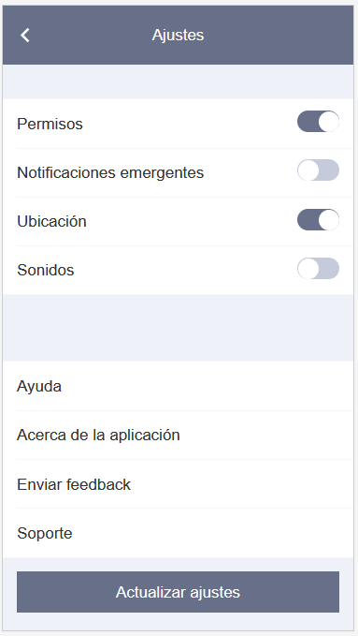
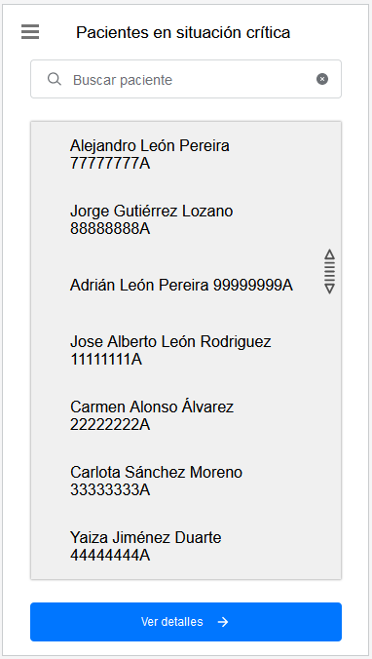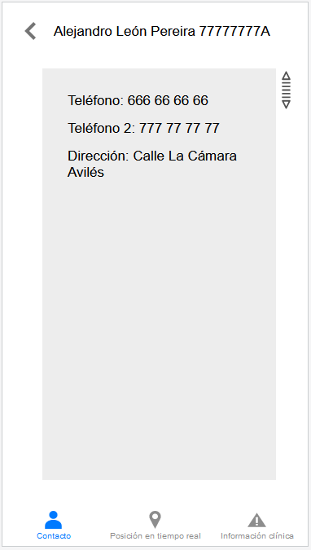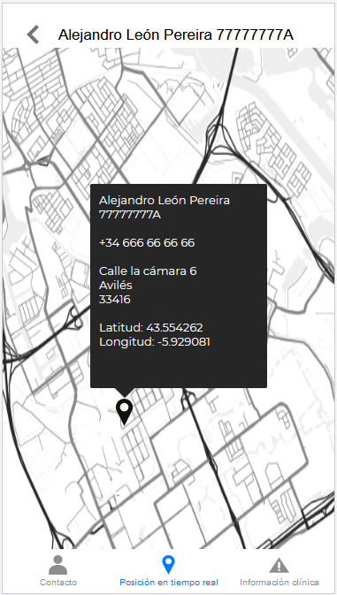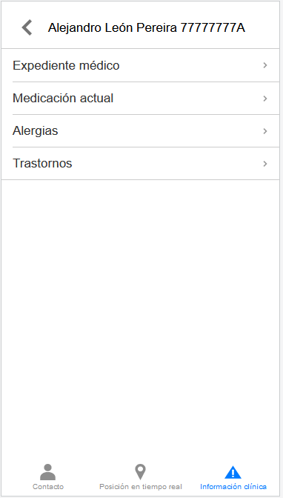

Informes
Este módulo no presenta informes, será usado como una vía de comunicación entre el personal del hospital o centros de salud y los transportes sanitarios

Proceso de conteo

Identificación de funciones
Archivos Externos
- Fichero de usuarios de los PODS, para saber los datos de la persona a la que se acude
- Fichero de registro de transportes, para conocer cuales están disponibles y el tipo
- Fichero de datos clínicos, para añadir el tipo de asistencia necesitada

Clasificación de las funciones

Ficheros internos
Archivo | Fichero geolocalización de vehículos
Datos elementales referenciados: | 2
Registros lógicos referenciados: | 1
Grado de la función: | SIMPLE
Interfaces externos
Archivo | Fichero de registro de los usuarios | Fichero de registro de transportes | Fichero de datos clínicos
Datos elementales referenciados | 11 | 7 | 5
Registros lógicos referenciados | 1 | 1 | 2
Grado de la función | SIMPLE | SIMPLE | SIMPLE

Cálculo de los puntos de función no ajustados
Tipo de función | Complejidad | Total Complejidad | Total tipo de función
Ficheros internos | 1 SIMPLE * 7 | 7 | 7
Interfaces externos | 3 SIMPLE * 5 | 15 | 15
Total contador función |  |  | 22

Cálculo del factor de ajuste
A continuación, se analizarán las características generales del sistema en base al proyecto.
A continuación se analizarán las 14 características generales del sistema en base al proyecto.
Comunicación de Datos
Es la parte más crítica del sistema ya que los datos deben de poder ser accesibles cuando es necesario ya que de ello puede depender la vida de un usuario . Grado de factor 5
Proceso Distribuido
Dado que se especifica el uso de la tecnología SOLID este factor es fundamental. Grado de factor 5
Rendimiento
La aplicación trata de realizar unas operaciones de transporte rápidas y vitales, es fundamental que su rendimiento sea óptimo Grado de factor 5
Configuración Operacional compartida
No se considera que este aspecto sea necesario para el módulo. Grado de factor 0
Ratio de Transacciones
Hay que tener en cuenta posibles picos de actividad por accidentes o situación actual. Grado de factor 3
Entrada de Datos EN-LÍNEA
Los datos serán de consulta, no de entrada. Grado de factor 2

Eficiencia con el Usuario Final
Es muy importante que sea eficiente por lo ya comentado que trata de vidas humanas. Grado de factor 4
Actualizaciones EN-LÍNEA
No es tan importante que el dato del usuario este actualizado ya que los sistemas centrales son los encargados de recoger la información para luego introducirla en nuestro sistema. Grado de factor 1
Complejidad del Proceso Interno
No se prevee una complejidad elevada. Grado de factor 0
Reusabilidad del Código
Se tiene en cuenta pero no es un factor principal. Grado de factor 1
Contempla la Conversión e Instalación
No existe dicha necesidad. Grado de factor 0
Facilidad de Operación (back up, etc.)
Los datos son almacenados de forma directa en el POD, se pueden realizar copias de forma nativa a través de la nube o bien guardar copias locales. Grado de factor 1
Instalaciones Múltiples
Esta app deberá de ser instalada en cada tablet de los tranportes sanitarios por lo que es algo a considerar. Grado de factor 3
Facilidad de Cambios
Se debe de poder adaptar a otro tipo de datos pero no es algo fundamental. Grado de factor 2

Características | Influencia
Comunicación de Datos | 5
Proceso Distribuido | 5
Rendimiento | 5
Configuración Operacional compartida | 0
Ratio de Transacciones | 3
Entrada de Datos EN-LÍNEA | 2
Eficiencia con el Usuario Final | 4
Actualizaciones EN-LÍNEA | 1
Complejidad del Proceso Interno | 0
Reusabilidad del Código | 1
Contempla la Conversión e Instalación | 0
Facilidad de Operación (back up, etc.) | 1
Instalaciones Múltiples | 3
Facilidad de Cambios | 1
Factor de Complejidad Total (FCT) | 31

Factor de Ajuste = (Nivel de influencia * 0,01) + 0,65
Factor de Ajuste = (31 * 0,01) + 0,65
Factor de Ajuste = 0.96

Cálculo de Puntos de Función
El cálculo de los puntos función es:
PF = CF * Factor de ajuste
PF = 22 * 0,96
PF = 21,12
Por lo tanto, el tamaño de la aplicación es 21,12 Puntos de función.

Módulo 5: Dashboard

Definición del módulo
Se va a realizar la estimación puntos-función del módulo de dashboard de la aplicación.
Este dashboard contará con indicadores de seguimiento e incidencias, así como dar información de referencia particular a cada hospital en su área. Para el caso concreto del hospital central, el HUCA, se permitirá controlar tanto su área como el del resto, al ser el punto de referencia.

Archivos
El dashboard mostrará la información recogida en PODS de los usuarios, se necesitará por tanto los registros de incidencias y notificaciones junto con el de los sensores. Adicionalmente se necesitará el fichero de autorizaciones para verificar que el personal puede acceder a los datos del usuario. Por tanto se necesitarán tres ficheros:
- POD de notificaciones
- Fichero de autorizaciones para permitir o denegar accesos
- POD de lecturas del sensor
Estos ficheros se encuentran detallados en el módulo de PODS de gestión clínica.

Pantallas del sistema
- Notificaciones del usuario
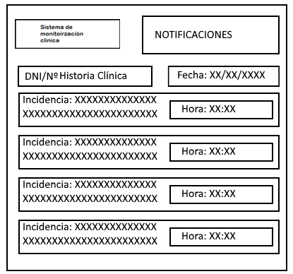
- Dashboard de incidencias de usuario
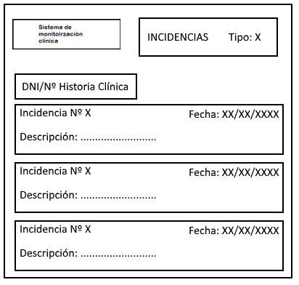
- Dashboard de lectura de sensores
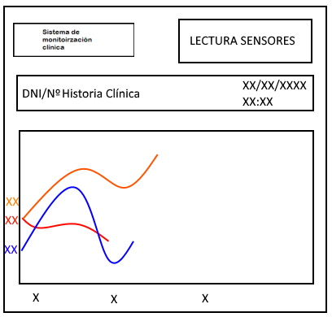

Informes
Se considera que este modulo no tendrá la opción de mostrar un informe puesto que toda la información se encuentra reflejada en pantalla y otros módulos ya emiten la información resumida, por lo que se evita la redundancia.

Proceso de conteo
Una vez descrito el sistema de sensores se inicia el proceso de conteo para determinar los puntos función del proyecto.
Los pasos a seguir son:
- Identificar las funciones (Entradas, Salidas, entradas y salidas externas, consultas)
- Clasificar las funciones (determinar el grado de complejidad)
- Calcular puntos de función sin ajustar
- Calcular el factor de ajuste en base a las 14 características generales
- Calculo de los puntos de función ajustados.

Identificación de funciones
Archivos Lógicos Internos:
- POD de notificaciones
- Fichero de autorizaciones
- Registro de asistencia
- POD de lecturas del sensor
Salidas:
- Variables del sensor
- Listado de notificaciones
- Listado de incidencias

Clasificación de las funciones
Archivos Lógicos Internos
Archivo | POD de notificaciones | Fichero de autorizaciones | Fichero de asistencias clínicas | Fichero de lecturas
Datos elementales referenciados: | 4 | 3 | 5 | 13
Registros lógicos referenciados: | 1 | 1 | 1 | 1
Grado de la función: | SIMPLE | SIMPLE | SIMPLE | SIMPLE

Salidas
Archivo | Listado de notificaciones | Listado de incidencias | Variables del sensor
Datos elementales referenciados: | 5 | 5 | 13
Registros lógicos referenciados: | 2 | 2 | 1
Grado de la función: | SIMPLE | SIMPLE | SIMPLE

Cálculo de los puntos de función no ajustados
Tipo de función | Complejidad | Total Complejidad | Total tipo de función
Archivos | 2 SIMPLE * 7 | 14 | 14
Salidas | 2 SIMPLE * 4 | 8 | 8
Total coste función |  |  | 22

Cálculo del factor de ajuste
A continuación se analizarán las 14 características generales del sistema en base al proyecto.
Comunicación de Datos
Es la parte más crítica del sistema ya que los datos deben de ser recogidos, leídos y recogidos de forma correcta y continua. Grado de factor 5
Proceso Distribuido
No es de especial importancia para este modulo. Grado de factor 1
Rendimiento
Las respuestas con rapidez son deseables y vitales, especialmente en las lecturas de los sensores para evitar episodios criticos. Grado de factor 5
Configuración Operacional compartida
La configuración es única y se hará unicamente al comienzo de la puesta en marcha. Grado de factor 1
Ratio de Transacciones
No hay previsión de un pico de recepción de datos al estar siendo leídos de forma continua. Grado de factor 1
Entrada de Datos EN-LÍNEA
No se contempla el uso de la línea para la entrada de los datos al proceder estos de constantes de una persona. Grado de factor 0
Eficiencia con el Usuario Final
El dashboard ha de ser eficiente en cuanto a su funcionamiento. Grado de factor 3
Actualizaciones EN-LÍNEA
Es posible querer ampliar el dashboard en cuanto a funcionalidad y esto sería en linea. Grado de factor 3
Complejidad del Proceso Interno
Recoge y muestra datos obtenidos de otro módulo. Grado de factor 2
Reusabilidad del Código
Es vital poder reusar el codigo del dashboard para poder ampliarlo o realizar otro parecido con otro tipo de datos. Grado de factor 5
Contempla la Conversión e Instalación
No existe dicha necesidad. Grado de factor 0
Facilidad de Operación (back up, etc.)
No se considera importante para este módulo ya que no almacena datos. Grado de factor 0
Instalaciones Múltiples
Se debe instalar y personalizar para cada hospital. Grado de factor 2
Facilidad de Cambios
En algún momento se podría querer cambiar el sensor de dueño u obtener más datos a través de otra API, la misma o software, se considera importante. Grado de factor 4

Características | Influencia
Comunicación de Datos | 5
Proceso Distribuido | 1
Rendimiento | 5
Configuración Operacional compartida | 1
Ratio de Transacciones | 1
Entrada de Datos EN-LÍNEA | 0
Eficiencia con el Usuario Final | 3
Actualizaciones EN-LÍNEA | 3
Complejidad del Proceso Interno | 2
Reusabilidad del Código | 5
Contempla la Conversión e Instalación | 0
Facilidad de Operación (back up, etc.) | 0
Instalaciones Múltiples | 2
Facilidad de Cambios | 4
Factor de Complejidad Total (FCT) | 32

Factor de ajuste = (Nivel de influencia * 0,01 ) + 0,065
Factor de ajuste = (32 * 0,01) + 0,65
Factor de ajuste = 0,97

Cálculo de Puntos de Función
El cálculo de los puntos por función es:
PF = CF * Factor de ajuste
PF = 22 * 0,97
PF = 21
Por lo tanto el tamaño de la aplicación es de 21 Puntos de función

Módulo 6: Integración con sistemas centrales

Definición del módulo
Se va a realizar la estimación del módulo de integración con los sistemas actuales existentes.

Archivos
Este módulo no almacenará ningún archivo ya que consistirá en una pasarela de datos donde se transformaran los datos del sistema actual para que puedan usarse en el sistema a desarrollar y por otra parte transformara los datos de los ficheros de PODS clínicos para que el sistema actual pueda almacenar y trabajar con ellos

Pantallas del sistema
Esta parte de integración no contara con ninguna pantalla por si mismo, si trataran con información que puedan usar otros módulos.

Informes
Al igual que las pantallas, se trataran con datos y su intercambio pero no se trabajará con estos para mostrarlos, no es relevante.

Proceso de conteo
Una vez descrito el sistema de sensores se inicia el proceso de conteo para determinar los puntos función del proyecto.
Los pasos a seguir son:
- Identificar las funciones (Entradas, Salidas, entradas y salidas externas, consultas)
- Clasificar las funciones (determinar el grado de complejidad)
- Calcular puntos de función sin ajustar
- Calcular el factor de ajuste en base a las 14 características generales
- Calculo de los puntos de función ajustados.

Identificación de funciones
Entradas
- Registrar información clínica
Salidas
- Salida de datos para sistema actual
- Salida del sistema actual para almacenamiento en PODS clínicos

Clasificación de las funciones
Entradas
Archivo | Registro historia clínica
Datos elementales referenciados: | 4
Registros lógicos referenciados: | 8¹
Grado de la función: | ALTA

Salidas
Archivo | Salida datos para sistema actual | Salida del sistema actual para almacenamiento en PODS clínicos
Datos elementales referenciados: | 22² | 22²
Registros lógicos referenciados: | 3³ | 2⁴
Grado de la función: | ALTA | ALTA
1 Se almacenaran los datos del POD en diferentes registros actuales en función del tipo de prueba: Resultado laboratorio anatomico/patologico/genetica/laboratorio, radiologia rayos X/TAC/escaner/ecografias
2 11 registros de datos personales, 7 de los transportes y 4 del POD clínico
3 Los registros referenciados son los mencionados en el punto 2.
4 Los referenciados son los datos personales, tranporte asistencial, PODS clínicos y las notificaciones del usuario.

Cálculo de los puntos de función no ajustados
Tipo de función | Complejidad | Total Complejidad | Total tipo de función
Entradas | 1 ALTA * 6 | 6 | 6
Salidas | 2 ALTA * 7 | 14 | 14
Total coste función |  |  | 20

Cálculo del factor de ajuste
A continuación se analizarán las 14 características generales del sistema en base al proyecto.
Comunicación de Datos
Es la parte más crítica del sistema ya que los datos deben de ser recogidos, leídos y recogidos de forma correcta. Grado de factor 5
Proceso Distribuido
Dado que se especifica el uso de la tecnología SOLID este factor debe de ser considerado. Grado de factor 3
Rendimiento
Ese sistema debe de comunicarse de una forma agil con los sistemas existentes. Grado de factor 3
Configuración Operacional compartida
No es relevante 0
Ratio de Transacciones
No hay previsión de un pico de recepción de datos al estar siendo leídos de forma continua. Grado de factor 1
Entrada de Datos EN-LÍNEA
No se contempla 0
Eficiencia con el Usuario Final
El usuario no va a usar este módulo ni es afectado de forma significante. Grado de factor 1
Actualizaciones EN-LÍNEA
No se contempla. Grado de factor 0
Complejidad del Proceso Interno
Recibir datos de una API y transformarlos no tiene gran complejidad. Grado de factor 2
Reusabilidad del Código
Siempre es importante pero no de gran trascendencia para este modulo. Grado de factor 2
Contempla la Conversión e Instalación
No existe dicha necesidad. Grado de factor 0
Facilidad de Operación (back up, etc.)
No aplica para este caso 0
Instalaciones Múltiples
No aplica para este caso 0
Facilidad de Cambios
Es importante puesto que debe de adaptarse a un cambio del programa o de la API existente. Grado de factor 4

Características | Influencia
Comunicación de Datos | 5
Proceso Distribuido | 3
Rendimiento | 3
Configuración Operacional compartida | 0
Ratio de Transacciones | 0
Entrada de Datos EN-LÍNEA | 0
Eficiencia con el Usuario Final | 1
Actualizaciones EN-LÍNEA | 0
Complejidad del Proceso Interno | 2
Reusabilidad del Código | 2
Contempla la Conversión e Instalación | 0
Facilidad de Operación (back up, etc.) | 0
Instalaciones Múltiples | 0
Facilidad de Cambios | 3
Factor de Complejidad Total (FCT) | 19

Factor de ajuste = (Nivel de influencia * 0,01 ) + 0,065

Factor de ajuste = (17 * 0,01) + 0,65

Factor de ajuste = 0,82

Cálculo de Puntos de Función
El cálculo de los puntos por función es:
PF = CF * Factor de ajuste
PF = 20 * 0,82
PF = 16,4
Por lo tanto el tamaño de la aplicación es de 16 Puntos de función

Estimación Delphi

Tabla de estimaciones
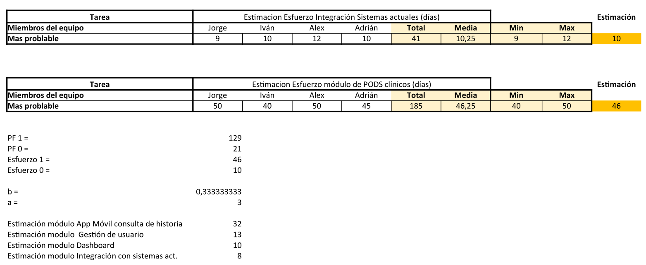
Para la estimación Delphi se escoge los módulos con los puntos función más alto, según nuestra estimación, el de los PODS clínicos y el más bajo, el de App móvil de tranporte asistencial
Una vez tomados estos dos módulos, como grupo de expertos realizamos cada uno, una estimación en días de lo que tardaríamos en completar el módulo, damos una variación mínima y máxima en horas y de ahí sacamos una media. Realizamos la media con el promedio de este conjunto de valores y resulta la estimación en horas de lo que tardaríamos en completar los módulos.
El resto se estiman de forma relativa a estos, mediante unas fórmulas de proporcionalidad, el resultado es que tardamos cerca de 36 días para la consulta de historia, 16 para la gestión de usuarios, 12 para el dashboard y 11 días para la integración.

Resumen de las estimaciones
Figura 1: Resumen de los datos recogidos
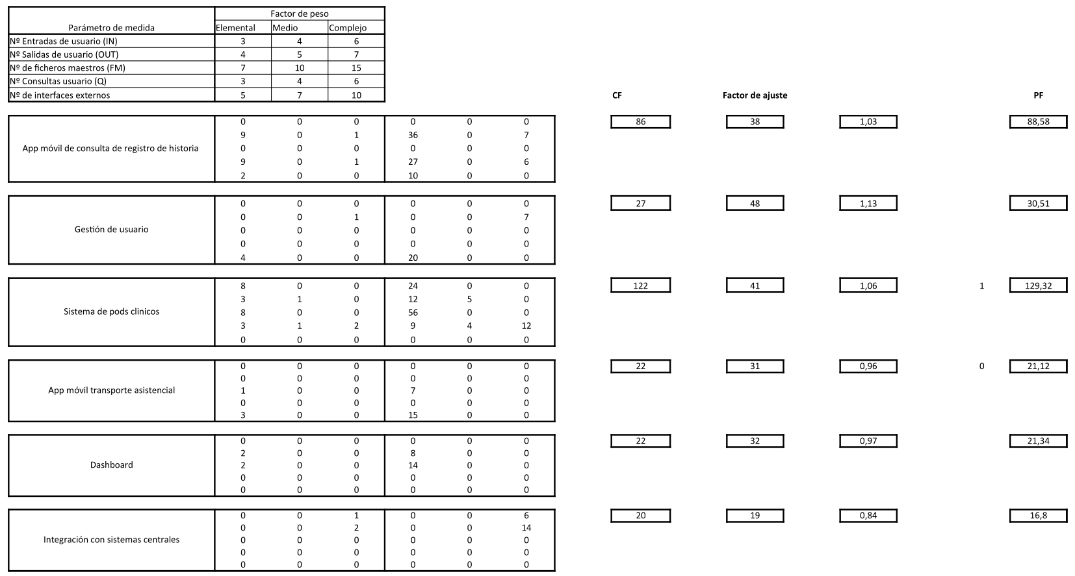
En la figura aparece de forma resumida, la tabla de valoraciones, el CF calculado por cada módulo, su factor de ajuste y los puntos función.

